Willemsen-van Ekeris schrijft over rouw in dichtbundel “Het blad brak”
In de poëziebundel “Het blad brak” schrijft Lydia Willemsen-van Ekeris over rouw, verlies en de zoektocht naar betekenis. De bundel bestaat uit korte, persoonlijke gedichten waarin verdriet, gemis, geloof en hoop samenkomen.

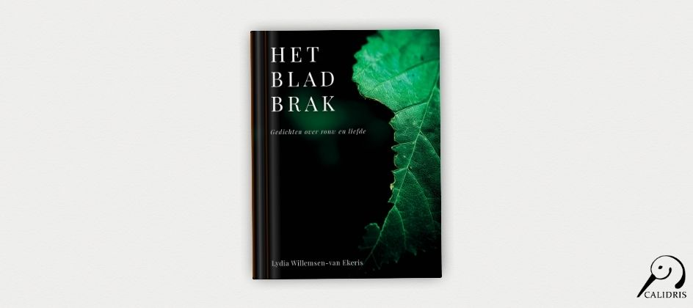

Volgens Willemsen-van Ekeris ontstonden de gedichten vanuit zowel persoonlijke ervaringen als haar werk als verpleegkundige. “
In mijn werk als verpleegkundige kreeg ik er veel mee te maken, maar zeker ook in mijn persoonlijke leven
.” Het schrijven hielp haar om gevoelens rondom verlies een plek te geven. “
Het dichten hielp me om het rauwe een plek te geven
.”
De bundel wil geen pasklare antwoorden geven, maar ruimte bieden aan herkenning en stilstand. Willemsen-van Ekeris beschrijft schrijven als een manier om te verwerken en dichter bij de waarheid te komen. “
Schrijven is voor mij vaak zoeken naar waarheid en een manier van verwerken
.”
In “Het blad brak” komen verschillende vormen van rouw aan bod: verlies van mensen, verdriet in het dagelijks leven en de zoektocht naar draagkracht. Tegelijkertijd speelt geloof een belangrijke rol in de bundel. “
Mijn boek toont de vele facetten van rouw en laat het rauwe ook rauw. Gelukkig biedt het ook troost
.”
Met “Het blad brak” brengt Lydia Willemsen-van Ekeris een toegankelijke dichtbundel voor lezers die herkenning zoeken in thema’s als verlies, liefde, geloof en veerkracht.
Over het boek
Titel: Het blad brak
Auteur: Lydia Willemsen-van Ekeris
ISBN: 978-94-93500-28-0
Noot voor de redactie
Journalisten, redacties en recensenten kunnen een gratis recensie-exemplaar aanvragen. Een interview met Lydia Willemsen-van Ekeris is eveneens mogelijk.

Over: Uitgeverij Calidris
Bij Uitgeverij Calidris geloven we in de kracht van samenwerking. Wij zijn een veelzijdige uitgeverij die samen met auteurs boeken creëert die de wereld slimmer, mooier en leuker maken. Als hybride uitgeverij bieden we een modern publicatiemodel: auteurs delen in de kosten, maar behouden maximale creatieve vrijheid en profiteren van professionele begeleiding.

Newsroom
Bekijk het volledige persbericht inclusief meer foto's en video's in onze Newsroom.
Bekijk het volledige persbericht
Bekijk alle voorgaande persberichten

Contact informatie
Naam: Amanda Zemite
E-mail: amanda.zemite@uitgeverijcalidris.nl
Telefoonnummer: +31633035728

